

**О внесении изменения и дополнения в постановление акимата Шортандинского района от 28 июня 2018 года № А-15/141 "Об утверждении схемы и порядка перевозки в общеобразовательные школы детей, проживающих в отдаленных населенных пунктах Шортандинского района"**

***Утративший силу***

Постановление акимата Шортандинского района Акмолинской области от 21 апреля 2020 года № А-4/70. Зарегистрировано Департаментом юстиции Акмолинской области 21 апреля 2020 года № 7831. Утратило силу постановлением акимата Шортандинского района Акмолинской области от 5 марта 2021 года № А-3/31.

      В соответствии с подпунктом 3-1) пункта 3 статьи 14 Закона Республики Казахстан от 4 июля 2003 года "Об автомобильном транспорте", Законом Республики Казахстан от 6 апреля 2016 года "О правовых актах", акимат Шортандинского района ПОСТАНОВЛЯЕТ:

      1. Внести в постановление акимата Шортандинского района "Об утверждении схемы и порядка перевозки в общеобразовательные школы детей, проживающих в отдаленных населенных пунктах Шортандинского района" от 28 июня 2018 года № А-15/141 (зарегистрировано в Реестре государственной регистрации нормативных правовых актов № 6725, опубликовано 26 июля 2018 года в Эталонном контрольном банке нормативных правовых актов Республики Казахстан в электронном виде) следующие изменение и дополнение:

      пункт 1 изложить в новой редакции:

      "1. Утвердить схемы перевозки в общеобразовательные школы детей, проживающих в отдаленных населенных пунктах Шортандинского района, согласно приложениям 1-12-1 к настоящему постановлению.";

      указанное постановление дополнить приложением 12-1, согласно приложению к настоящему постановлению.

      2. Контроль за исполнением настоящего постановления возложить на заместителя акима Шортандинского района Мухамедина Е.К.

      3. Настоящее постановление вступает в силу со дня государственной регистрации в Департаменте юстиции Акмолинской области и вводится в действие со дня официального опубликования.

|  |  |
| --- | --- |
| *Аким Шортандинского* *района* | *Г.Касенов* |

|  |  |
| --- | --- |
|  | Приложение к постановлению акимата Шортандинского района от 21 апреля 2020 года № А-4/70 |
|  | Приложение 12-1 к постановлению акимата Шортандинского района от "28" июня 2018 года |
|  | № А-15/141 |

**Схема перевозки в государственное учреждение "Пригородная средняя школа" отдела образования Шортандинского района" детей, проживающих в отдаленных населенных пунктах Шортандинского района**

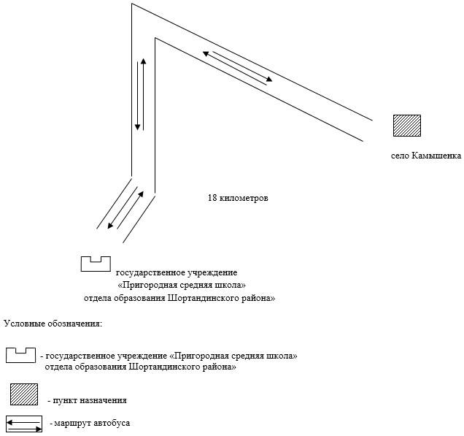

© 2012. РГП на ПХВ «Институт законодательства и правовой информации Республики Казахстан» Министерства юстиции Республики Казахстан